**QUE DEBEMOS INSTALAR??**

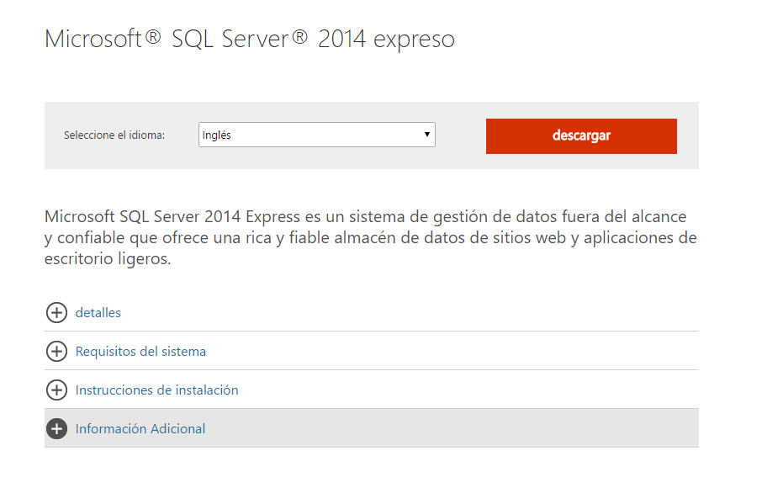

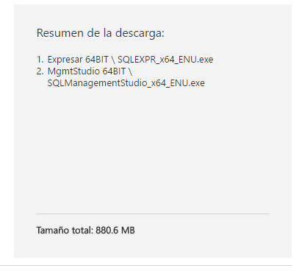

**RESUMEN DE TIPS A TENER EN CUENTA PARA LA INSTALACION DE SQL SERVER 2014 EXPRESS.**

1. Para aquellos usuarios que tengan pc con Windows 10 de 64 bits deben bajar la versión en inglés ya que la versión en español tiene un bug que no deja pasar la instalación.
   1. El primer bug tiene que ver con el lenguaje y se soluciona configurando la pc en español de chile con teclado en español(español).
   2. Y el segundo bug arroja el siguiente cartel:

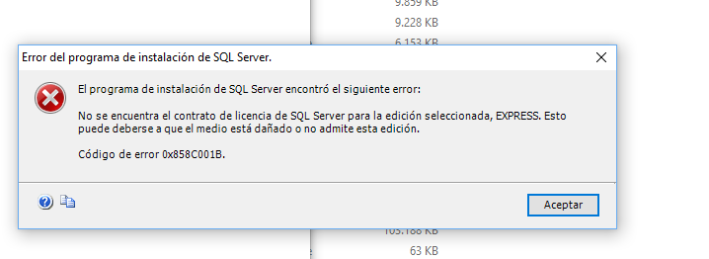

Dicho error se soluciona bajando la versión en INGLES y colocando el teclado por las dudas también en INGLES durante la instalación.

**PASOS A TENER EN CUENTA UNA VEZ QUE UNICIA LA INSTALACIÓN.**

1. Se debe tildar las dos primeras opciones aceptando la licencia.

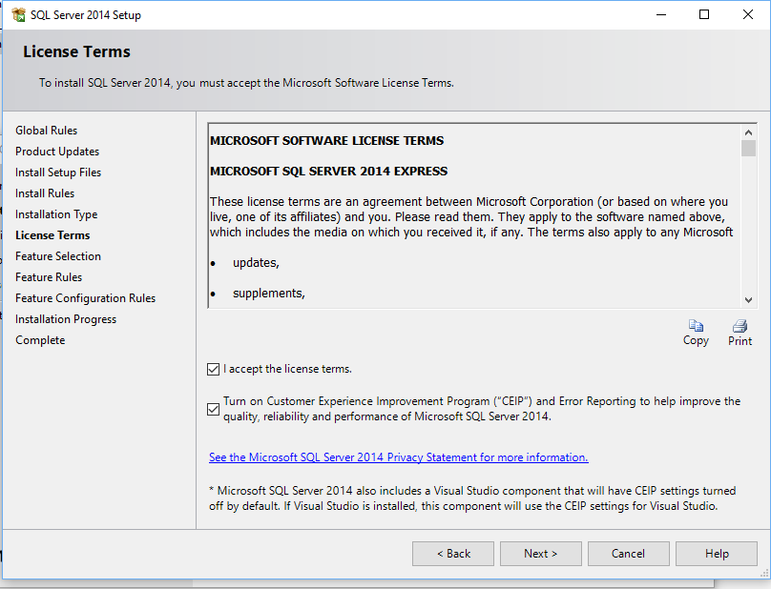

1. Luego dar siguiente a todas las pantallas con lo que viene seleccionado por defecto, cuando llega el momento de la configuración del modo de autenticación se debe elegir autenticación mixta, y se debe proporcionar una clave la cual luego recordemos. **(POR FAVOR RECORDAR LA CLAVE SINO DEBEN HACER LA INSTALACION NUEVAMENTE).**

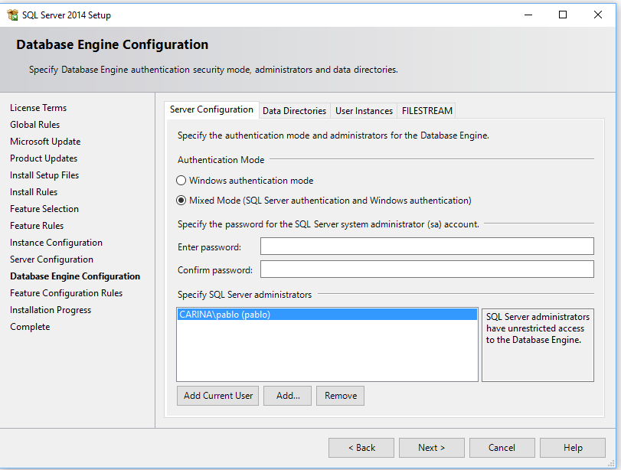

1. Luego dar siguiente a todo hasta terminar la instalación.

**INSTALACION DE SQL MANAGEMENT STUDIO**

Este módulo se instala luego de la instalación del SQL server express y hay que tener en cuenta de elegir la opción siguiente en la instalación:

